2017 - 2018 EĞİTİM – ÖĞRETİM YILI 8. SINIF FEN BİLİMLERİ DERS PLÂNI
I.BÖLÜM
Dersin Adı: | Fen Bilimleri | 10. Hafta (20 Kasım – 24 Kasım 2017)
Sınıf: | 8. Sınıf
Ünite No-Adı: | 3. Ünite: Maddenin Yapısı Ve Özellikleri
Konu: | Periyodik Sistem
Önerilen Ders Saati: | 4 Saat
II.BÖLÜM
Öğrenci Kazanımları/Hedef ve Davranışlar: | 8.3.1.1. Geçmişten günümüze periyodik sistemin oluşturulma sürecini araştırır ve sunar.  8.3.1.2. Periyodik sistemde, grup ve periyotların nasıl oluşturulduğunu açıklar.
Ünite Kavramları ve Sembolleri: | Grup  Periyot  Elektron dağılımı
Uygulanacak Yöntem ve Teknikler: | Anlatım, Soru Cevap, Rol Yapma, Grup Çalışması
Kullanılacak Araç – Gereçler: | Periyodik sistemde elementler belirli gruplara ayrılmasının nedeni etkinliği için;  Defter, kalem, 10x7 ebadında 20 adet karton (Elementlerin kimlik kartı olacaktır.)
Açıklamalar: | -
Yapılacak Etkinlikler: | Periyodik sistemde elementler belirli gruplara ayrılmasının nedeni (D.K. Sayfa: 57)
Özet: | 1. PERİYODİK SİSTEM  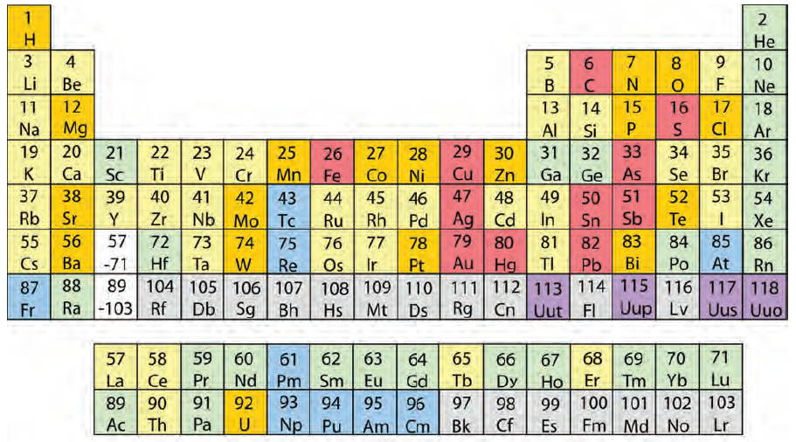  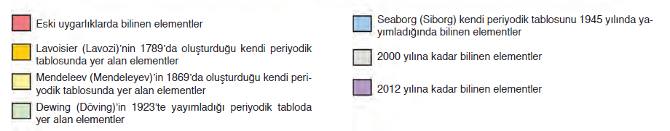  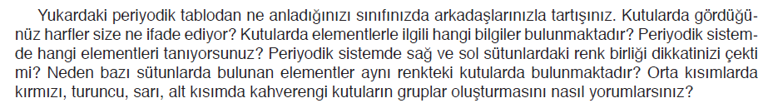  Geçmişte bilim insanları keşfettikleri element sayısı arttıkça sınıflandırma gereği duymuşlardır. Elementlerin sayısı arttıkça onlar da sizin gibi elementleri benzer özelliklerine göre sınıflandırmışlardır.  a. Geçmişten Günümüze Periyodik Sistemin Oluşturulması  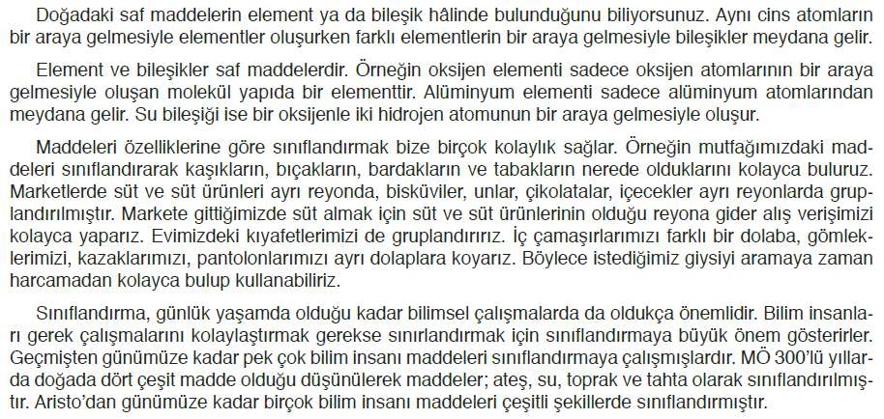  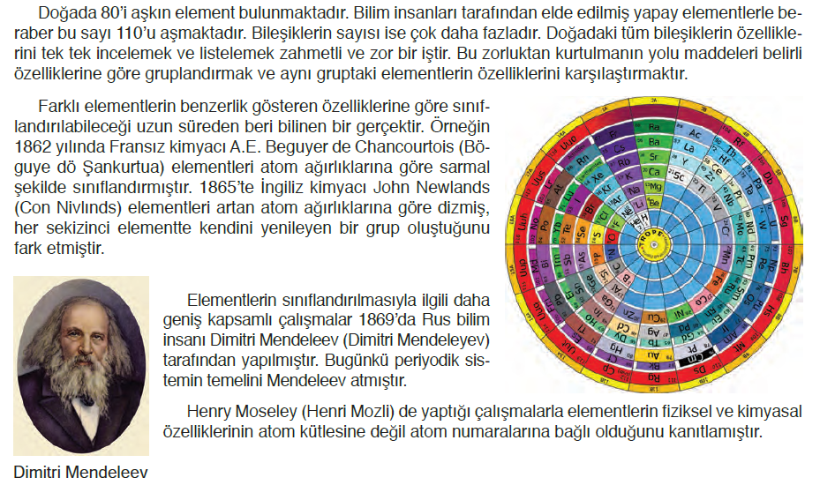  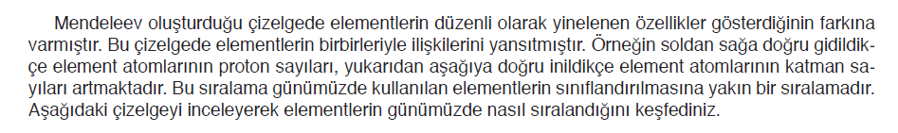  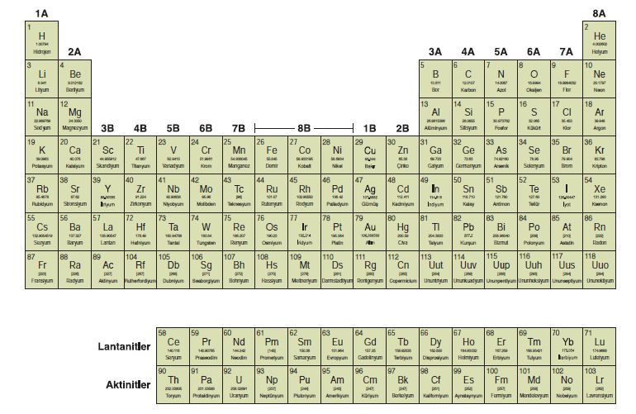  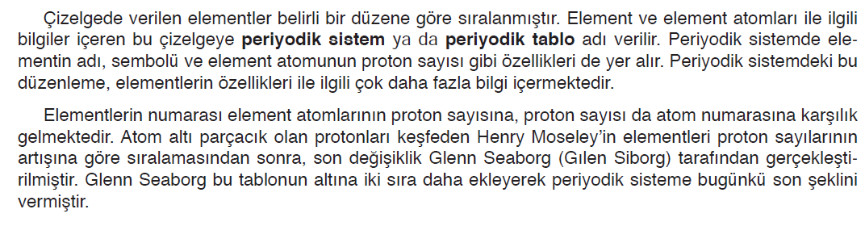  b. Periyodik Sistemde Grup ve Periyotlar  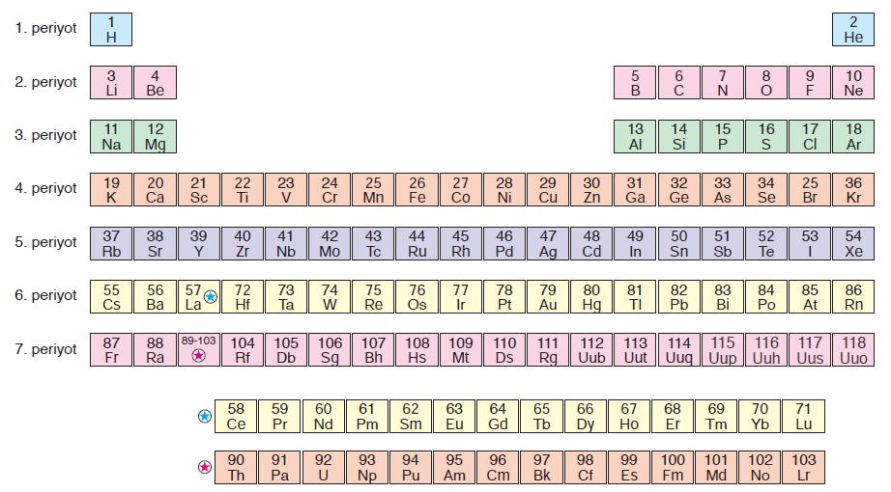  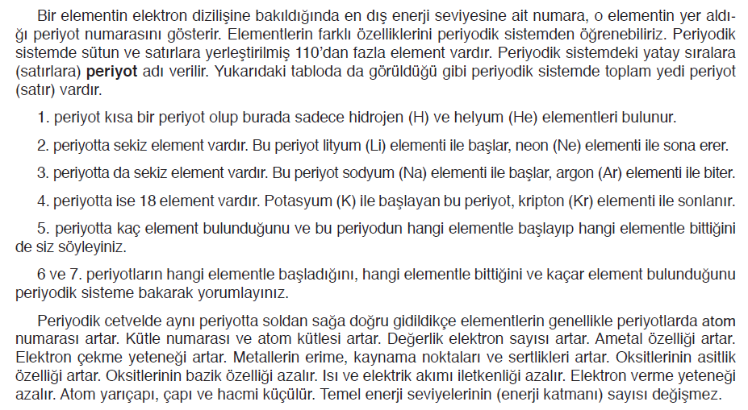  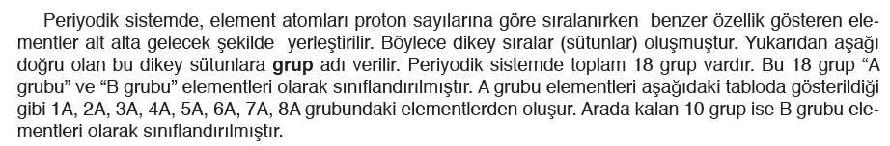  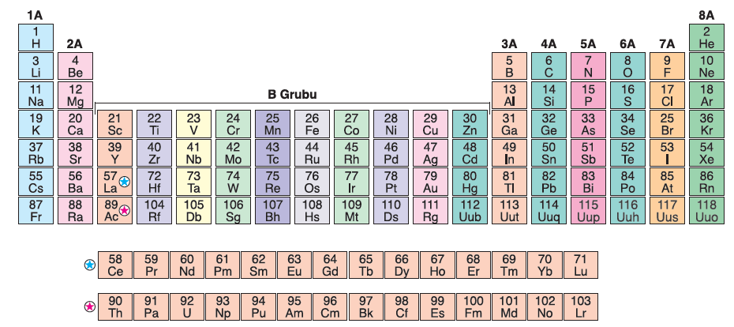  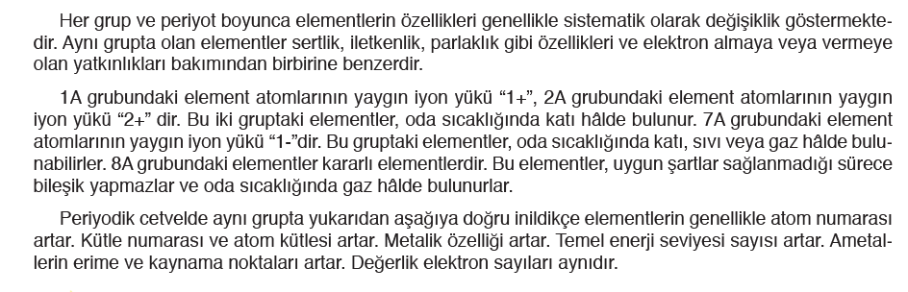  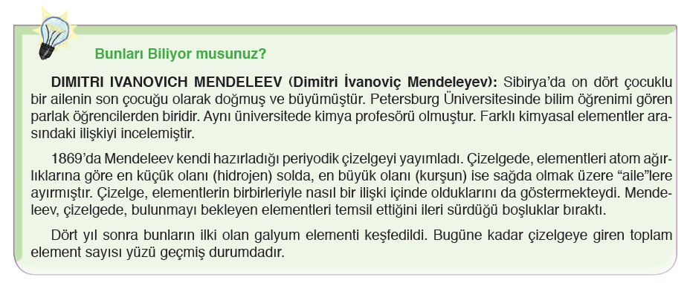
III.BÖLÜM
Ölçme ve Değerlendirme: | Hazırbulunuşluk testleri, gözlem, görüşme formları, yetenek testleri, İzleme / ünite testleri, uygulama etkinlikleri, otantik görevler, dereceli puanlama anahtarı, açık uçlu sorular, yapılandırılmış grid, tanılayıcı dallanmış ağaç, kelime ilişkilendirme, öz ve akran değerlendirme, grup değerlendirme, projeler, gözlem formları vb. tekniklerinde uygun olanları.
IV.BÖLÜM
Dersin Diğer Derslerle İlişkisi:
V.BÖLÜM
Planın Uygulanmasıyla İlgili Diğer Açıklamalar: | Öğretmenler Günü  24 Kasım
………………………………….. Uygundur
Fen Bilimleri Öğretmeni ………………………………………
Okul Müdürü
www.FenEhli.com

